A-05 — Lire ce qui circule dans un câble
Fiche d'exercice Magpie · Lot A — Découverte des composants natifs
Thématique | A1 · Interface, flux de données et paramètres
Référence au référentiel | REF-027, REF-028
Case Bloom (révisée) | Comprendre × factuelle
Niveau | Débutant
Durée cible | 5 minutes
Prérequis | A-01
Mode de validation | — (non notée)
Version | v0.3-260826 — Ind. B — 26/08/2026
Conception | magpie-conception-exercices v2.3

POURQUOI CE N'EST PAS UN EXERCICE
Cet item n'est pas un exercice noté. Il porte une connaissance nécessaire, mais qui s'acquiert et se vérifie par une question, non par un montage : la construire dans Grasshopper mesurerait la mémoire, pas la compétence.

L'énoncé d'origine demandait de constater un comportement du logiciel plutôt que de produire un résultat. La réponse s'obtenait en sachant, non en construisant.
Énoncé d'origine, conservé pour mémoire
Un câble transporte une donnée inconnue. Sans modifier le graphe, indique dans un Panel le nombre d'éléments qu'il transporte.
Contexte
Reprise d'une définition écrite par un tiers, dont on ignore ce que transportent les liaisons.
LA QUESTION
Une liaison transporte une donnée que vous n'avez pas produite. Sans rien modifier, où lisez-vous d'un coup d'œil le nombre d'éléments qu'elle transporte, leur type et leur structure ?
a) En survolant la sortie du composant amont. ← réponse
b) En ouvrant les propriétés du composant aval.
c) En branchant obligatoirement un afficheur.
d) Cette information n'est pas accessible sans calcul.
Valeur diagnostique : (c) révèle qu'on croit devoir modifier le graphe pour l'inspecter — le réflexe qui fait casser les définitions des autres ; (d) qu'on ignore l'existence de l'infobulle.
COMMENT L'EMPLOYER
• Avant l'exercice qui mobilise cette connaissance, pas après : elle en est un prérequis.
• Poser la question à main levée, relever la répartition des réponses, et n'expliquer que si une réponse fausse est majoritaire.
• La valeur est dans la mauvaise réponse : elle nomme la représentation à corriger.
Démonstration facultative
Le fichier A-05_complet.gh reste disponible comme support de démonstration au vidéoprojecteur. Il n'est pas à faire construire.
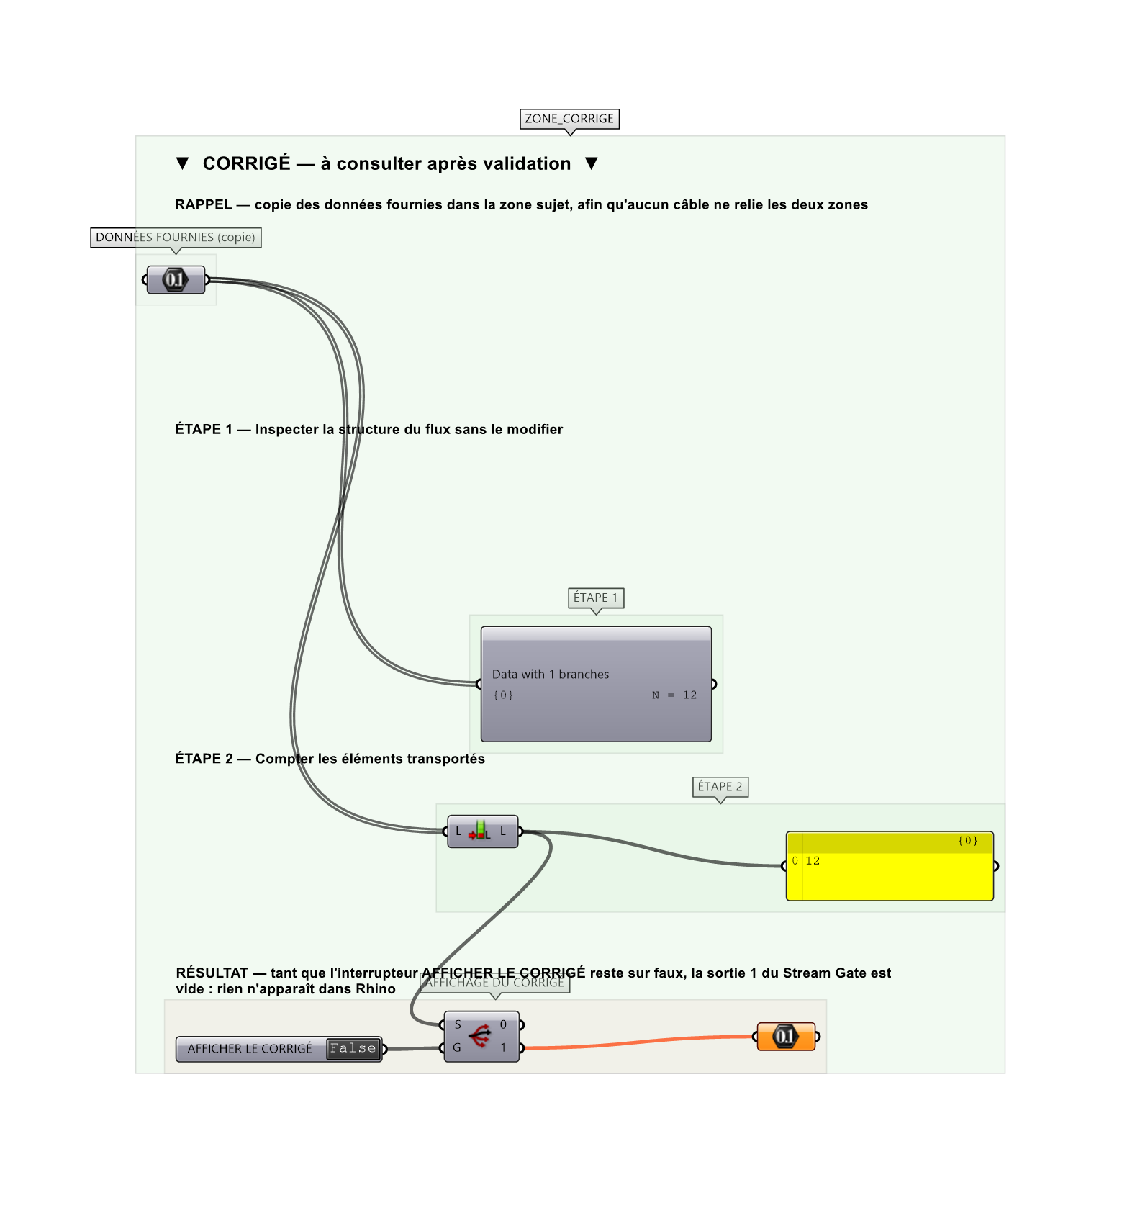
Le montage de démonstration.

